Sivil Toplum Destek Programı Üçüncü Dönem Teklif Çağrısı
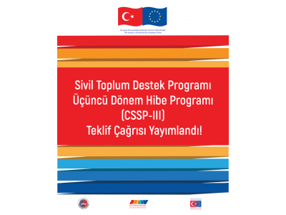
Avrupa Birliği Başkanlığı tarafından yürütülen Sivil Toplum Destek Programında Üçüncü Dönem Başlıyor!
Toplam bütçesi 3 milyon avro olan hibe programı ile sivil toplum kuruluşlarının kurumsal yapılarının, karar alma süreçlerine katılım kapasitelerinin ve ağ kurma becerilerinin güçlendirilmesine yönelik projelerin desteklenmesi hedeflenmektedir.
Dernekler; vakıflar; dernekler ve vakıfların federasyon ve konfederasyonları ile kar amacı gütmeyen kooperatiflerin projelerine en az 60 bin avro, en fazla 100 bin avro hibe desteği sağlanacaktır.
Proje başvurularının 17 Eylül 2019 - saat 17.00’a kadar Merkezi Finans ve İhale Birimine yapılması gerekmektedir.

Detaylı bilgi için;
- Hibe Rehberi (İngilizce)
- Hibe Rehberi (Türkçe)
- Yerel Duyuru (İngilizce)
- Doldurulması gereken dokümanlar
- Bilgi dokümanları
- Hibe Rehberi Sunumu
- Proje Hazırlama Sunumu

